Министерство образования и науки Самарской области
Государственное автономное образовательное учреждение
дополнительного профессионального образования
(повышения квалификации) специалистов
Самарский областной институт повышения квалификации и
переподготовки работников образования

Итоговая работа
на тему:
«Использование ЭОР на уроках математики
в 5 классе при изучении темы
«Измерение углов. Транспортир»»
Курсы повышения квалификации ИОЧ
ВБ: 10.11.2014г. -14.11.2014г.
«Использование информационных технологий в преподавании математики в условиях перехода к новым стандартам»

Выполнила
Савельева Наталья Николаевна,
учитель математики
ГБОУ СОШ «ОЦ» с.Кротовка
м.р.К-Черкасский Самарской области.

2014г.

ПЛАН-КОНСПЕКТ УРОКА
__________________________________________
Измерение углов.Транспортир.
 | ФИО (полностью) | Савельева Наталья Николаевна
 | Место работы | ГБОУ СОШ «ОЦ» с.Кротовка м.р.К-Черкасский Самарской области
 | Должность | учитель математики
 | Предмет | математика
 | Класс | 5
 | Тема и номер урока в теме | Измерение углов. Транспортир. 1 урок
 | Базовый учебник | Математика.5 класс: учеб. для общеобразоват. учреждений/ Н.Я.Виленкин, В.И.Жохов, А.С.Чесноков, С.И.Шварцбурд.-М.:Мнемозина, 2014.
Цель урока: Образовательная:
- познакомить учащихся с единицей измерения углов, с прибором для измерения углов;
- научить пользоваться транспортиром.
Развивающая:
- развивать внимание, мышление учащихся;
- развивать самостоятельность учащихся, используя проблемные ситуации, творческие задания;
- развивать познавательный интерес к предмету.
Воспитательная:
- воспитывать чувство взаимоуважения;
- воспитывать у учащихся навыки учебного труда.

8. Формируемые предметные результаты
Активно владеть знаниями о шкале транспортира, делении шкалы, единице измерения углов (градус), алгоритме измерения углов.. Практическое умение измерять углы с помощью транспортира.
9.Формируемые метапредметные результаты: умения работать с новой информацией по теме (отбирать, выделять, обобщать);формирование умений работать в группах и парах;формирование чувства коллективизма, формирование умения выдвигать гипотезы при решении учебных задач и понимать необходимость их проверки; формирование умения действовать в соответствии с предложенным алгоритмом;
- личностные универсальные учебные действия формирование уважительного отношения к иному мнению, к иной точке зрения;формирование логического мышления, наблюдательности, интуиции, упорства, воли для достижения цели, самостоятельности;формирование умения обобщать, конкретизировать; точно и грамотно излагать свои мысли в устной и письменной речи, понимать смысл поставленной задачи, выстраивать аргументацию.
-регулятивные универсальные учебные действия целеполагание, планирование, прогнозирование, контроль, коррекция, оценка, самооценка.
-познавательные универсальные учебные действия самостоятельное выделению и формулированию учебной цели, самостоятельному созданию способов решения проблем поиского характера
- Тип урока- формирование новых знаний
- Формы работы учащихся групповая, индивидуальная
- Необходимое техническое оборудование компьютер, мультимедийный проектор, доска, экран, компьютеры для каждого учащегося.
- Структура и ход урока
 | Этап урока | Используемые специальные программные средства, или ЭОР | Деятельность учителя  (с указанием действий со специальными программными средствами, например, демонстрация) | Деятельность учащихся | Формируемые УУД
 | Этап урока | Используемые специальные программные средства, или ЭОР |  |  | Познавательные | Регулятивные | Личностные и коммуникативные
1 | 2 | 3 | 5 | 6 | 7 | 8 | 9
1 | Организационный 2мин |  | приветствует учащихся, осуществляет проверку готовности, присутствия / отсутствия | Планирование учебного сотрудничества Проверяют свою готовность к уроку. Самоконтроль |  | Регулятивные: волевая саморегу-ляция.  . | Личностные: действие смыслооб-разования.  Коммуникативные:  планирование учебного сотрудни-чества с учителем и со сверстниками
2 | Повторение 4мин | http://files.school-collection.edu.ru/dlrstore/c3674f8e-3779-4452-98bf-a4b126ab542d/menu57.html  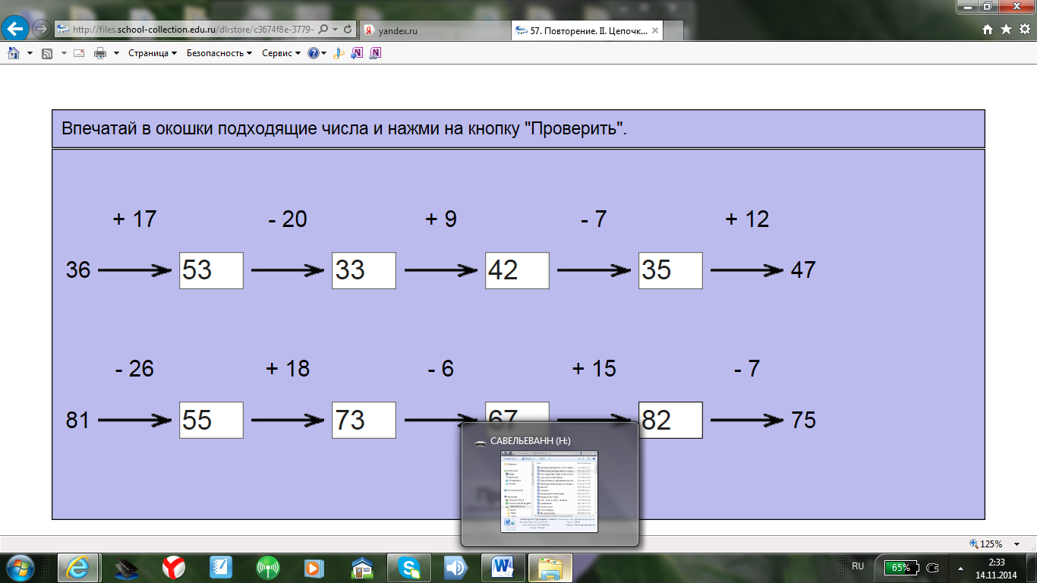  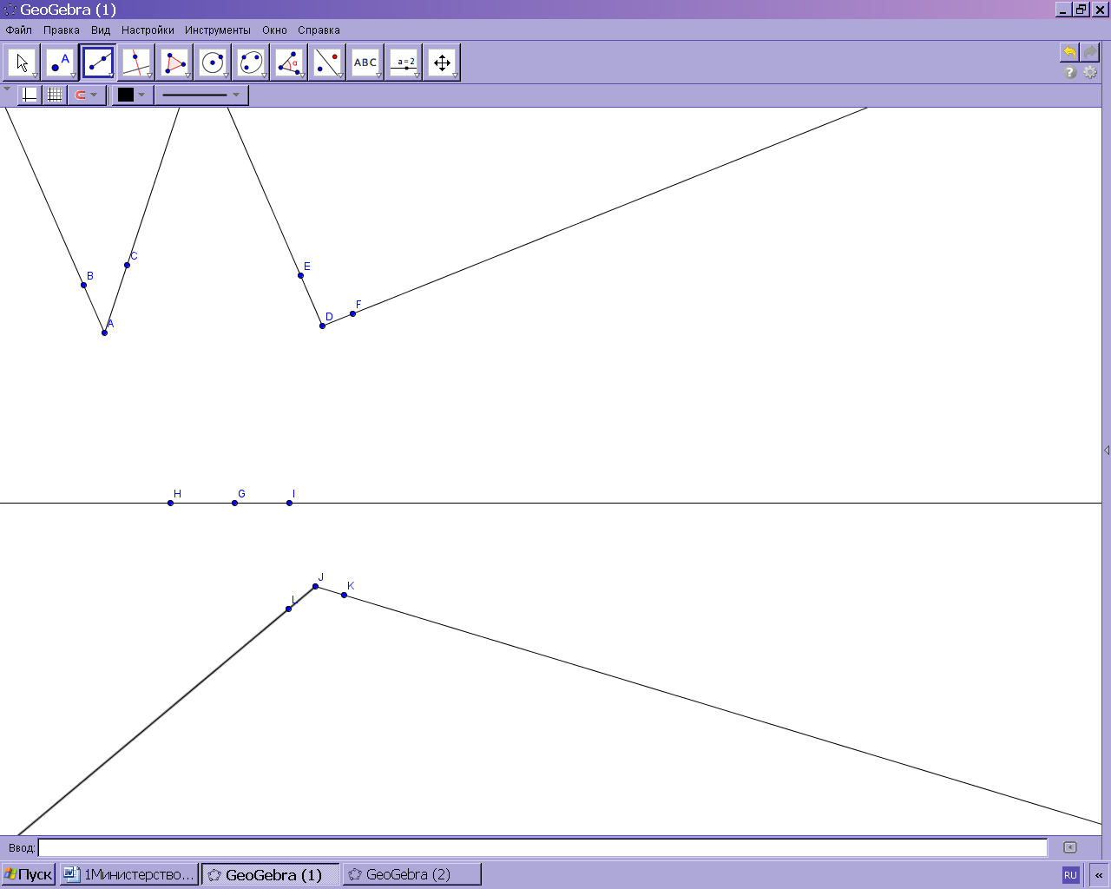 | Демонстрация презентации, устный счёт (цепочка вы-числений)  Демонстрирует слайд углами разных видов | Учащиеся решают устно задания, находят правильные ответы, вписывают ответы в окошечки  Закрепление вычислений натуральных чисел  Учащиеся при необходимости поправляют допущенные ошибки  Осуществляют контроль за действиями отвечающего у доски  Наблюдают и оценивают верность ответа  Оценочная деятельность учащихся  Определиют вид угла | Познавательные:  общеучебные: умение структурировать знания, контроль и оценка процесса и результатов деятельности. | Регулятивные:  коррекция, контроль.
3 | Актуализация знаний 4мин | 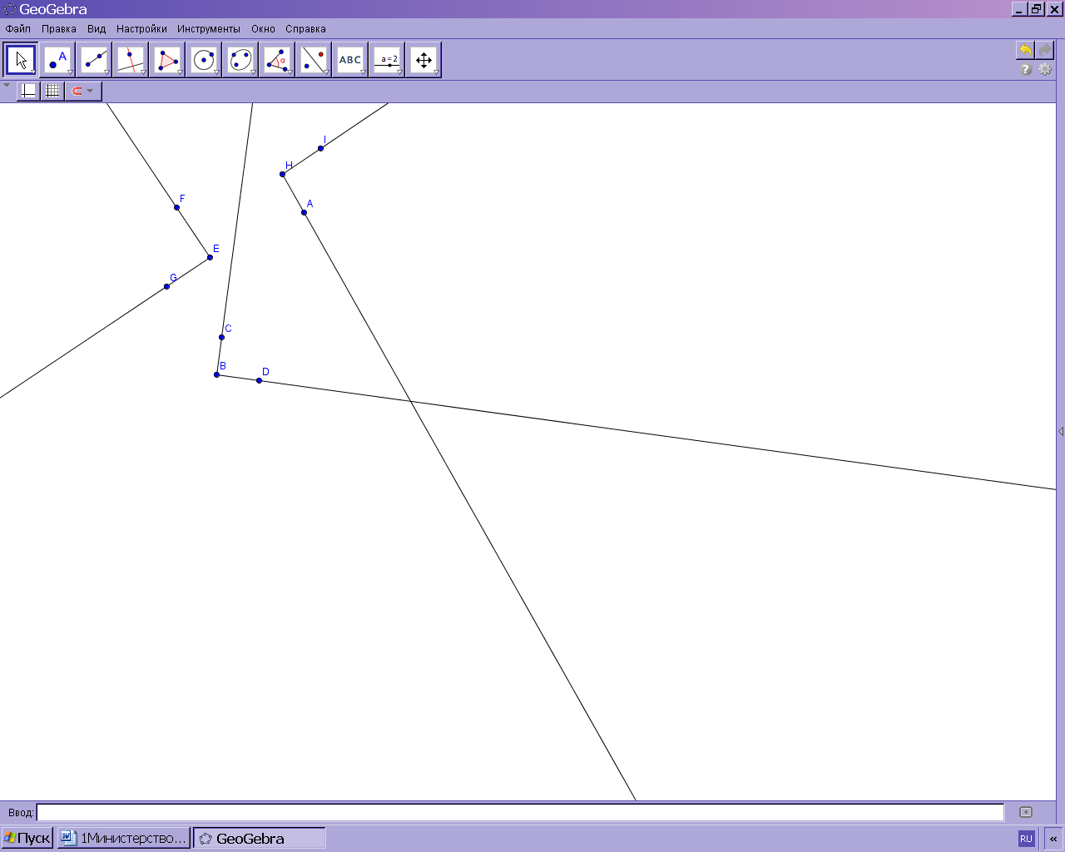  GeoGebra | Предлагает проблемные задания:  Показывает построенные на доске разные виды углов, близкие по градусной мере к прямому Предлагает определить их вид и просит обосновать ответ (заставляя сомневаться). Задает вопросы ученикам, наталкивающие на цель урока. | Учащиеся отвечают на вопросы. Формулируют цель урока. Анализируют, находят причину затруднений выполнения заданий. Учащиеся делятся знаниями, полученные из жизненного опыта  Развитие речи Наблюдают и оценивают верность ответа  Оценочная деятельность учащихся | Познавательные:  умение структурировать знания;  постановка и формулирование проблемы;  умение осознанно и произвольно строить речевое высказывание. | Регулятивные: целеполагание как постановка учебной задачи.
4 | Изучение нового материала 6мин | http://school-collection.edu.ru/catalog/res/997f6ed2-9285-4132-9751-d01166b4a2e0/view/  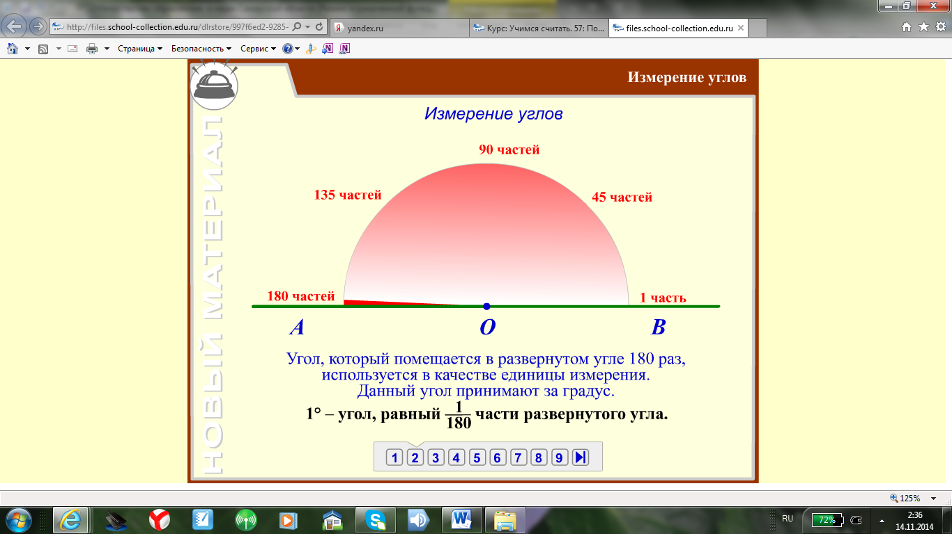  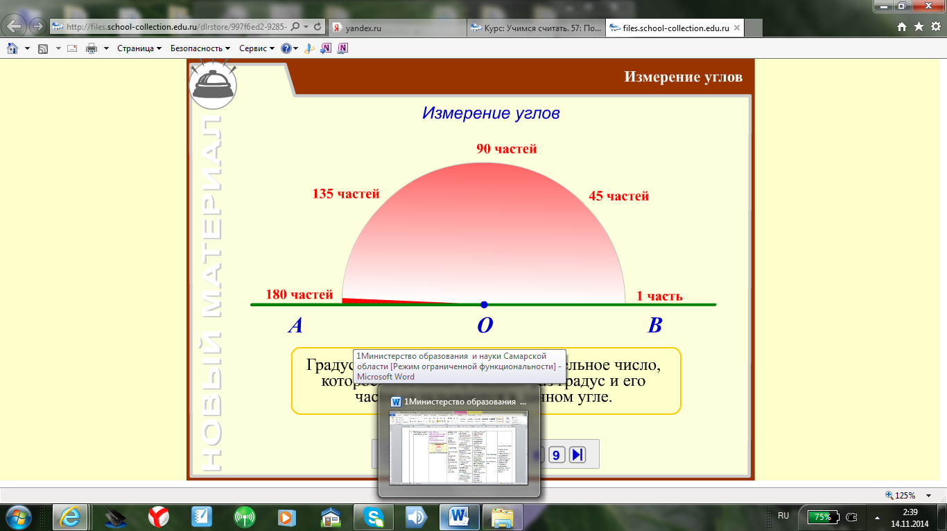 | Демонстрация ЭОР.  Вводит новые понятия по теме урока.  Показывает с комментариями измерение угла с помощью транспортира и правильное оформление записи решения. | Слушают, смотрят презентацию, записывают новые термины, понятия, составляют алгоритм измерения углов. Учащиеся осуществляют перенос ранее изученного материала в новую ситуацию  Учащиеся при необходимости исправляют допущенные ошибки, недочёты.  Оформляют свои мысли в письменном виде (в виде алгоритма) и доводят до класса свой алгоритм.  Осуществление контрольных мероприятий за действиями отвечающего.  Контролируют одноклассников, оценивают верность ответа, дополняют высказывания.  Умение правильно находить и выделять основные понятия и действия. | Познавательные:  общеучебные: поиск и выделение необходимой информации, применение методов информационного поиска; умение осознанно и произвольно строить речевое высказывание;  логические: построение логической цепи рассуждений, анализ, синтез.  УУД постановки и решения проблем: самостоятельное создание способов решения проблем поискового характера. | Регулятивные: планирование, прогнозирование. | Коммуникативные:  планирование учебного сотрудничества со сверстниками, инициативное сотрудничество в поиске и сборе информации; управление поведением партнера; умение выражать свои мысли.
5 | Физкультминутка – «мягкий» контроль 1 мин |  | Дает задание | Показывают руками прямые, развернутые, острые, тупые углы  Выполняют повороты на 90,180 градусов  Показывают различные углы из окружающей обстановки
6 | Закрепление 12мин |  | Даёт задание: выполнить №1649 и сделать правильные записи решения (∟…=…0).  Даёт учащимся задание: построить различные виды углов и найти их градусные меры, вызывая по очереди учащихся к доске, остальные в тетрадях. Консультирует учащихся. | Решают задачу, записывают.  Выбор наиболее эффективных способов решения задач, моделирование При необходимости и справляют ошибки допущенные ошибки Умение слушать и понимать других. Осуществление контрольных мероприятий за действиями отвечающего Оценивает верность ответа  Самоконтроль  Выполняют построения различных углов.  Вычисляют их градусные меры с помощью транспортира. | символические – моделирование;  выбор наиболее эффективных способов решение задач в зависимости от конкретных условий. | самостоятельное создание способов решения проблем поискового характера. | Коммуникативные:  умение выражать свои мысли.
7 | 10мин | http://fcior.edu.ru/card/4834/izmerenie-ugla-s-pomoshyu-transportira-p2.html  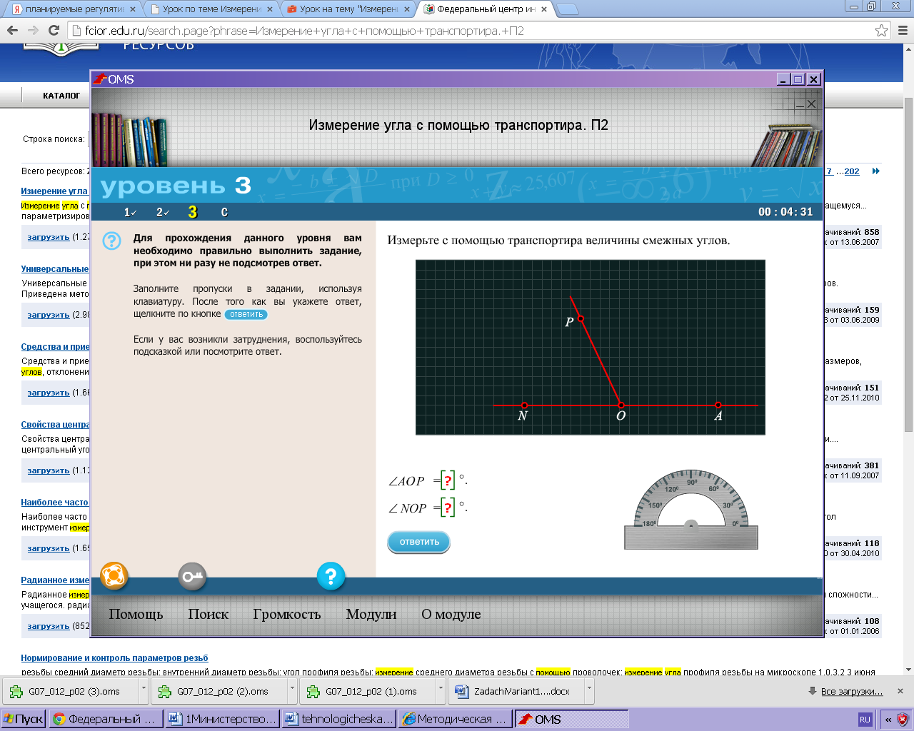 | Предлагает выполнить групповую практическую работу на ПК.  3 задания с оценкой пра-вильности выполнения. | Выполняют работу на ПК группами по 2 человека. | Познавательные:  умение структурировать знания;  общеучебные: умение осознанно и произвольно строить речевое высказывание  логические: построение логической цепи рассуждений, анализ, синтез. | Регулятивные: прогнозирование; коррекция; оценка – оценивание качества и уровня усвоения. | Коммуникативные:  управление поведением партнера;  умение выражать свои мысли.
8 | Диагностика уровня усвоения учащимися нового знания 6мин | http://school-collection.edu.ru/catalog/res/f4aaae53-9f1f-4f16-bc04-174242f5807d/view/  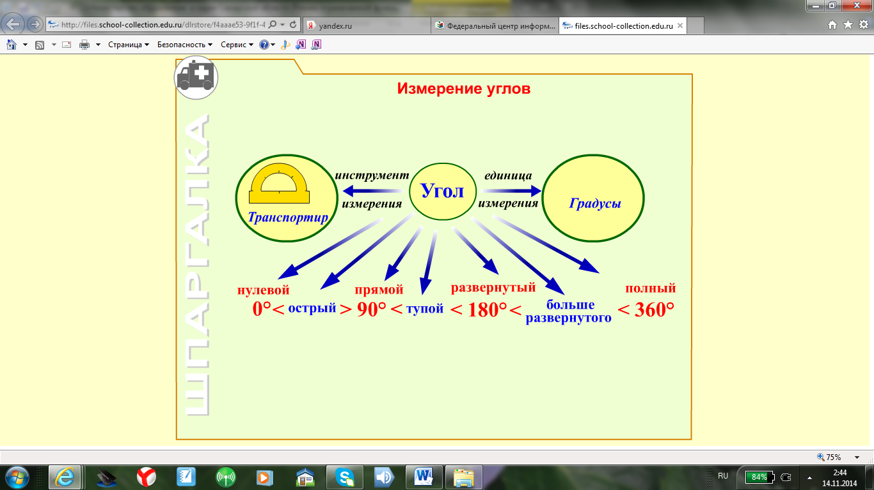 | Показывает слайд ЭОР.  Рефлексия. Учащимся предлагается оценить свою работу на уроке.  Подводит итог урока, выставляет оценки, проговаривает домашнее задание | Обобщают изученный материал.  Учащиеся отвечают на поставленный вопрос учителя, высказывают свою точку зрения, задают вопросы.  Учащиеся понимают суть домашнего задания  Анализирую свою деятельность, оценивают степень освоения материала.  Учащиеся фиксируют задание в дневниках.  Саморегуляция, самодисциплина. | Познавательные:  общенаучные: умение структурировать знания;  оценка процесса и результатов деятельности.  . | Регулятивные: волевая саморегуляция; оценка – выделение и осознание учащимися того, что уже усвоено и что еще подлежит усвоению, прогнозирование | Личностные – степень правдивости при рефлексии  Коммуникативные: умение выражать свои мысли.

Приложение к плану-конспекту урока

(ЛИНИЯ геометрических фигур и их измерений ТЕМА Измерение углов. Транспортир _КЛАСС)
Таблица 2.
ПЕРЕЧЕНЬ ИСПОЛЬЗУЕМЫХ НА ДАННОМ УРОКЕ ЭОР
№ | Название ресурса Гиперссылка на ресурс, обеспечивающий доступ к ЭОР | Тип, вид ресурса | Рекомендации по использованию | Сравнительная оценка по критериям
1 | http://uchit.rastu.ru/education/3/346/439/ | ип | Электронный калькулятор для демонстрации при объяснении нового материала и первичное закрепление | 5
2 | http://uchit.rastu.ru/education/2/10/1531/ | ип | Устный счет  Изучение темы | 4
3 | http://fcior.edu.ru/search.page?phrase=%D1%83%D0%B3%D0%BE%D0%BB%2C+%D0%B2%D0%B5%D0%BB%D0%B8%D1%87%D0%B8%D0%BD%D0%B0+%D1%83%D0%B3%D0%BB%D0%B0%2C+%D1%81%D0%BC%D0%B5%D0%B6%D0%BD%D1%8B%D0%B5+%D1%83%D0%B3%D0%BB%D1%8B%2C+%D0%B2%D0%B5%D1%80%D1%82%D0%B8%D0%BA%D0%B0%D0%BB%D1%8C%D0%BD%D1%8B%D0%B5+%D1%83%D0%B3%D0%BB%D1%8B%2C | п | С.р.3 задания | 1-6  2-6  3-6
4 | http://ppt4web.ru/matematika/transportir-izmerenie-uglov-transportirom.html | ипк | презентация | 4
5 | http://school-collection.edu.ru/catalog/res/ca9eb23c-69b2-4d07-92fc-b98dcf807ee8/view/ | к | презентация  Математический диктант «Углы», 2 варианта, | 5
6 | http://school-collection.edu.ru/catalog/res/3f7d3162-8949-4b45-84b5-089dd7f0f30a/view/ | к | презентация  Математический диктант «Свойство углов треугольника», 2 варианта,  (N 206525) | 5
7 | http://files.school-collection.edu.ru/dlrstore/369d827e-ec6f-46c9-b1af-64a8bdc7be78/29_2_md(2).ppt | к | Математический диктант | 5
8 | http://fcior.edu.ru/card/4834/izmerenie-ugla-s-pomoshyu-transportira-p2.html | п | тренажер | 4
9 | http://school-collection.edu.ru/catalog/rubr/f9aff3d4-713b-4a6e-a064-24a0d8733e6d/104758/ | к | Интерактивная доска | 4
10 | http://files.school-collection.edu.ru/dlrstore/20c717d9-b3f4-40a9-8bbe-ee7a4a5e7a89/29_1_1nm.ppt | и | просмотр | 3

